Допълнителна инструкция за подаване на искане за плащане в СЕУ.

Избира се таб ОТОРИЗАЦИЯ, след което от падащото меню се избира номера на заявлението.

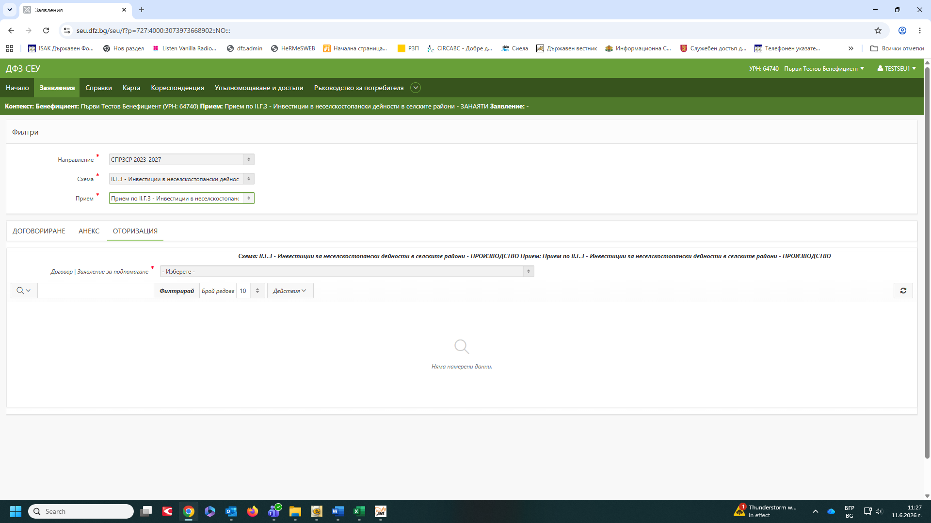

За съответния вид плащането се натиска бутон Създай заявление от Операция действие

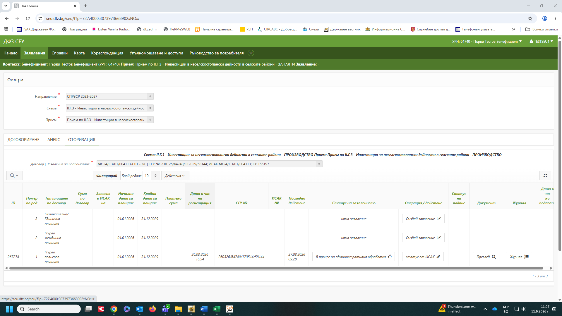

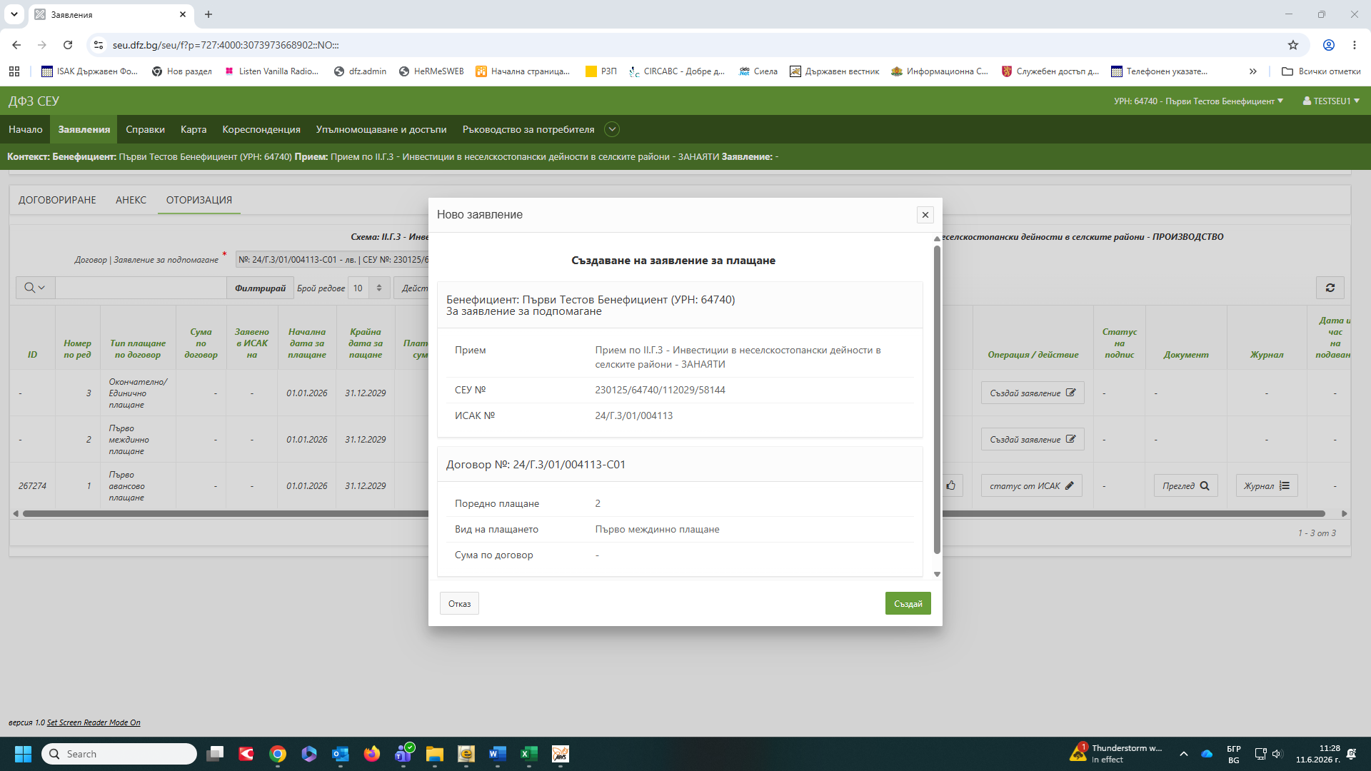От Статусите в заявлението от падащото меню се избира Зареди данни. Избира се бутон „В процес на въвеждане“, като в отворения прозорец в „Позволени преходи“ се сменя състоянието на „Зареди данни“ и се натиска бутон „Смени статус“.

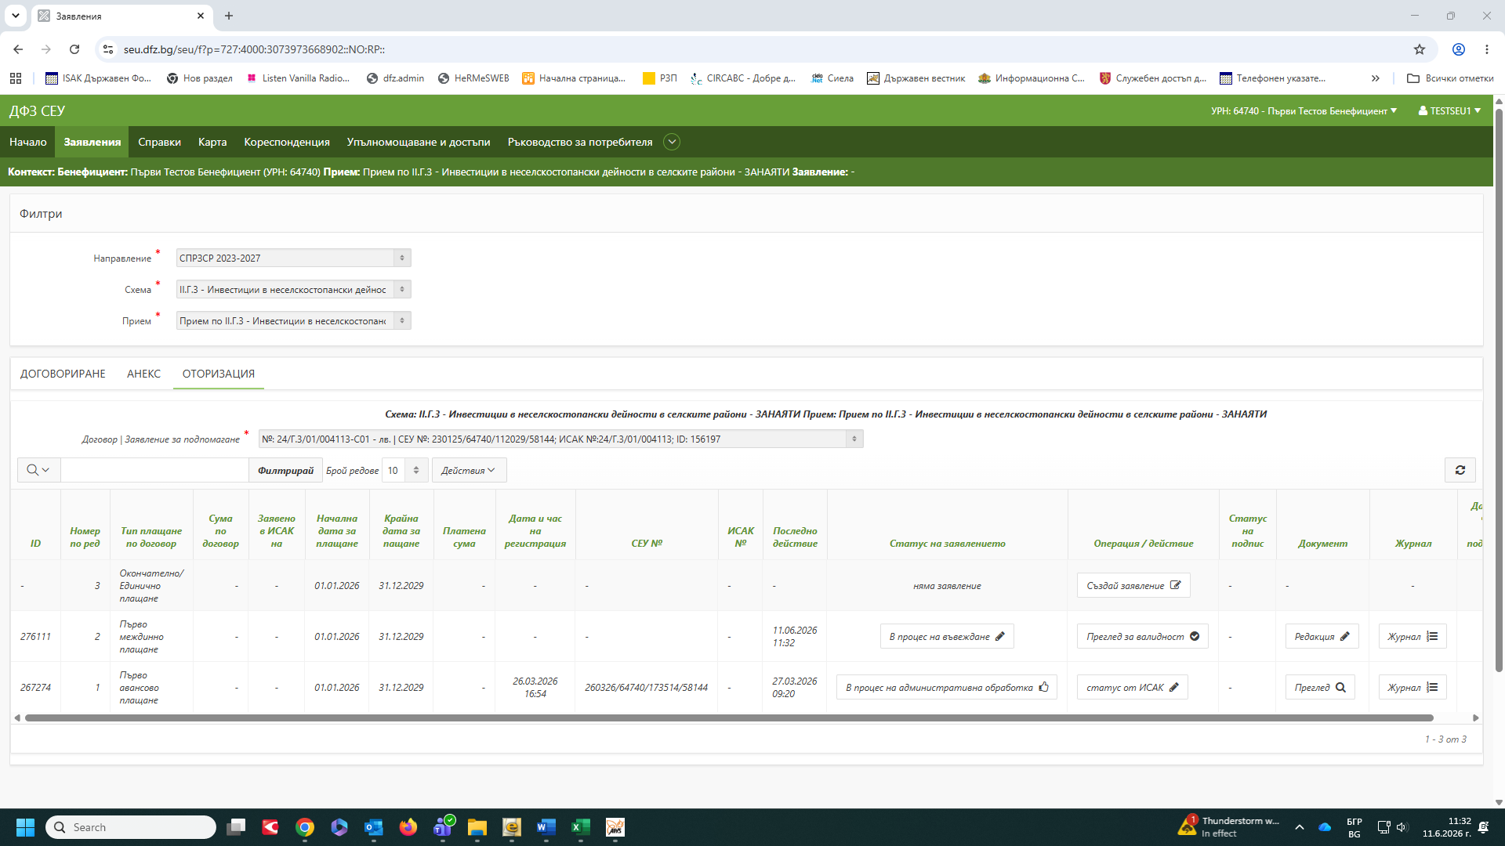

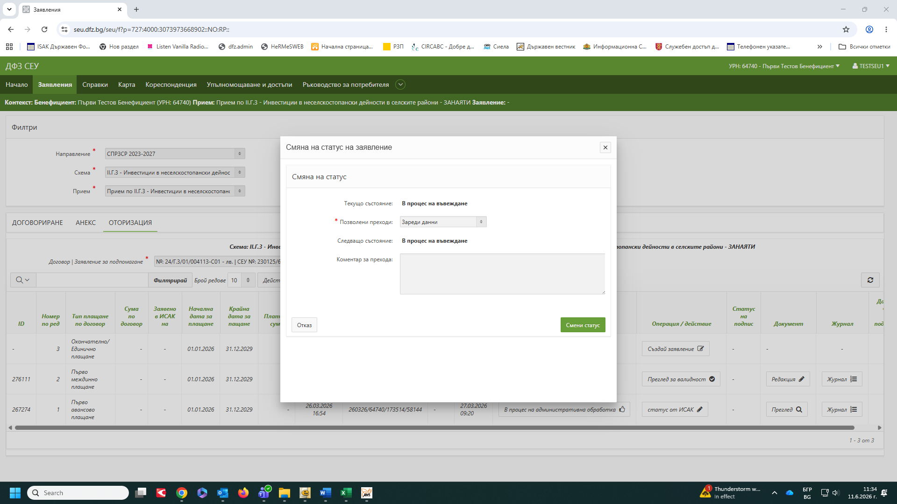

Появява се съобщение „Действието е извършено успешно“.
Избира се таб „Редакция“ и се попълват данните.
Преди да започне въвеждане на данните в Заявление се избира банковата сметка!!!
Натиска се бутон „Изчисли“, за да се зареди ИД номер на заявлението.

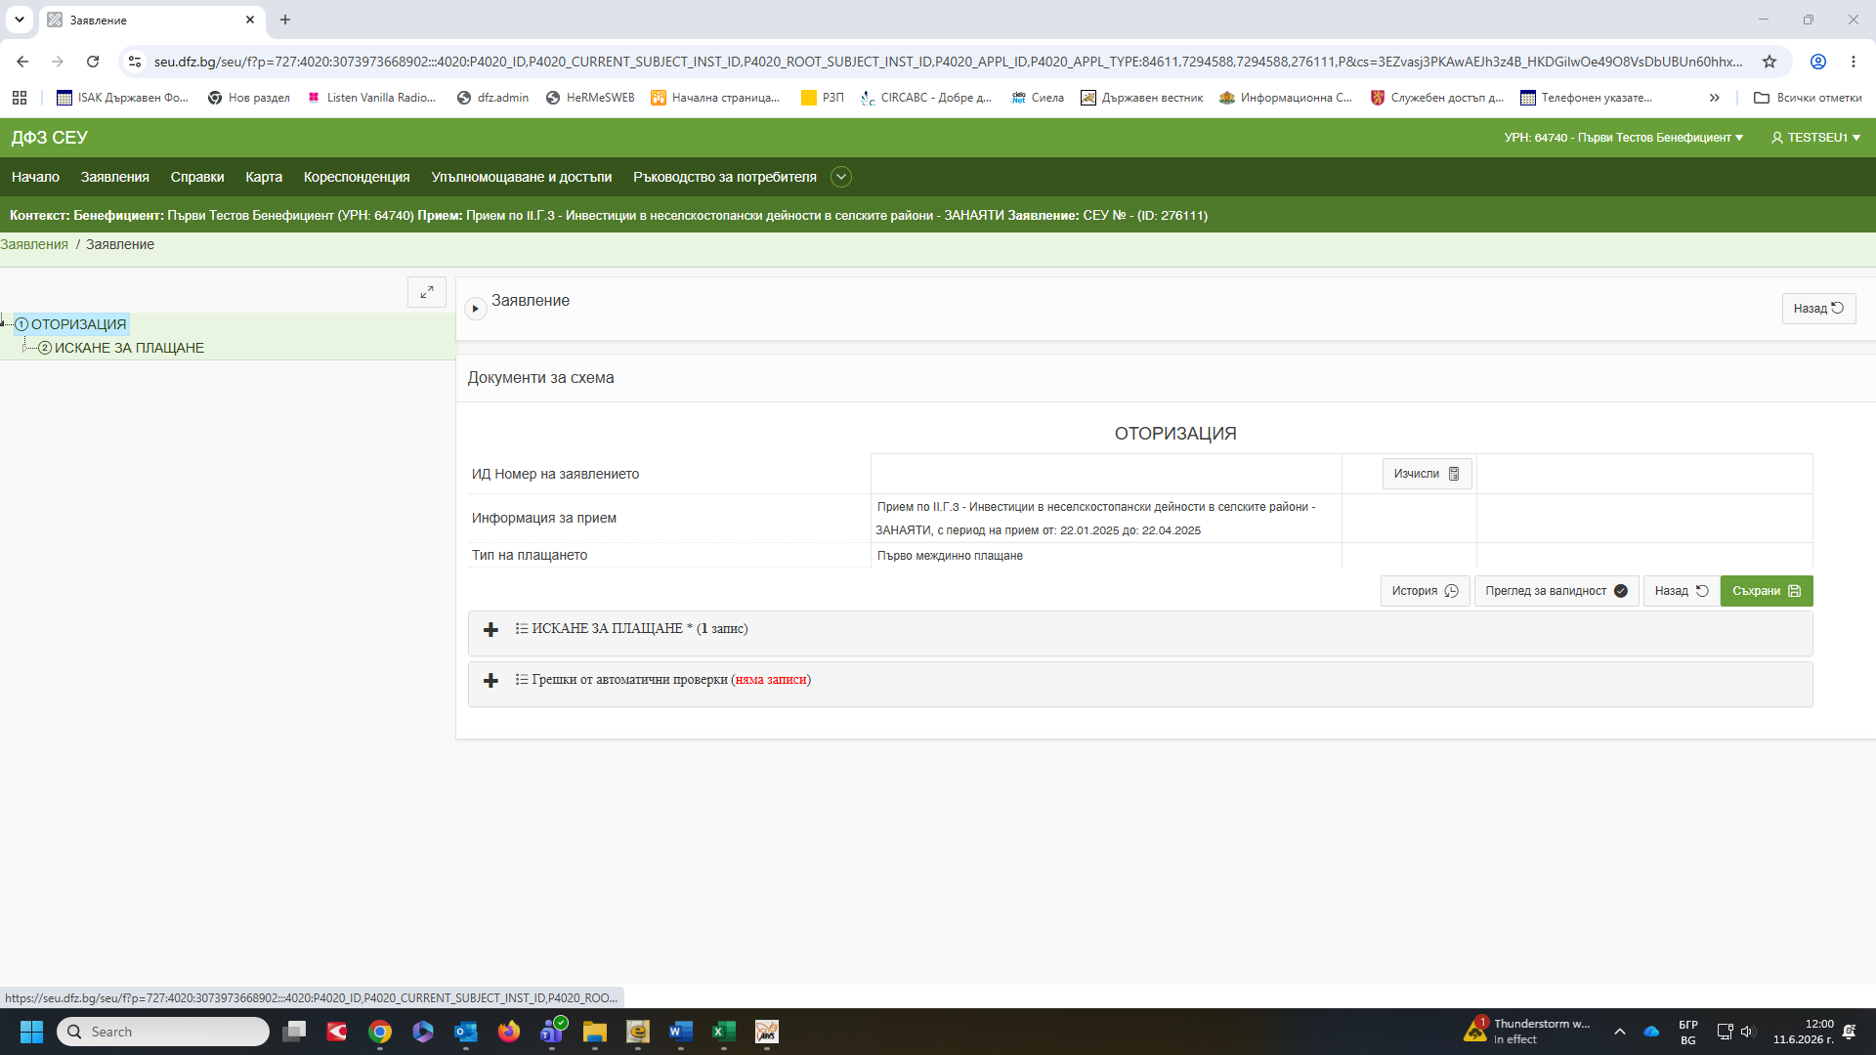

Създава се „Искане за плащане“, като се прикачват изискуемите документи.

Попълва се клон „Изискуеми документи“.
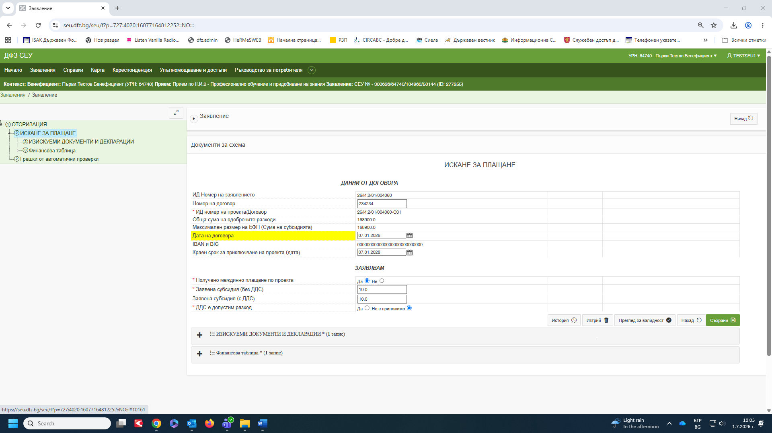

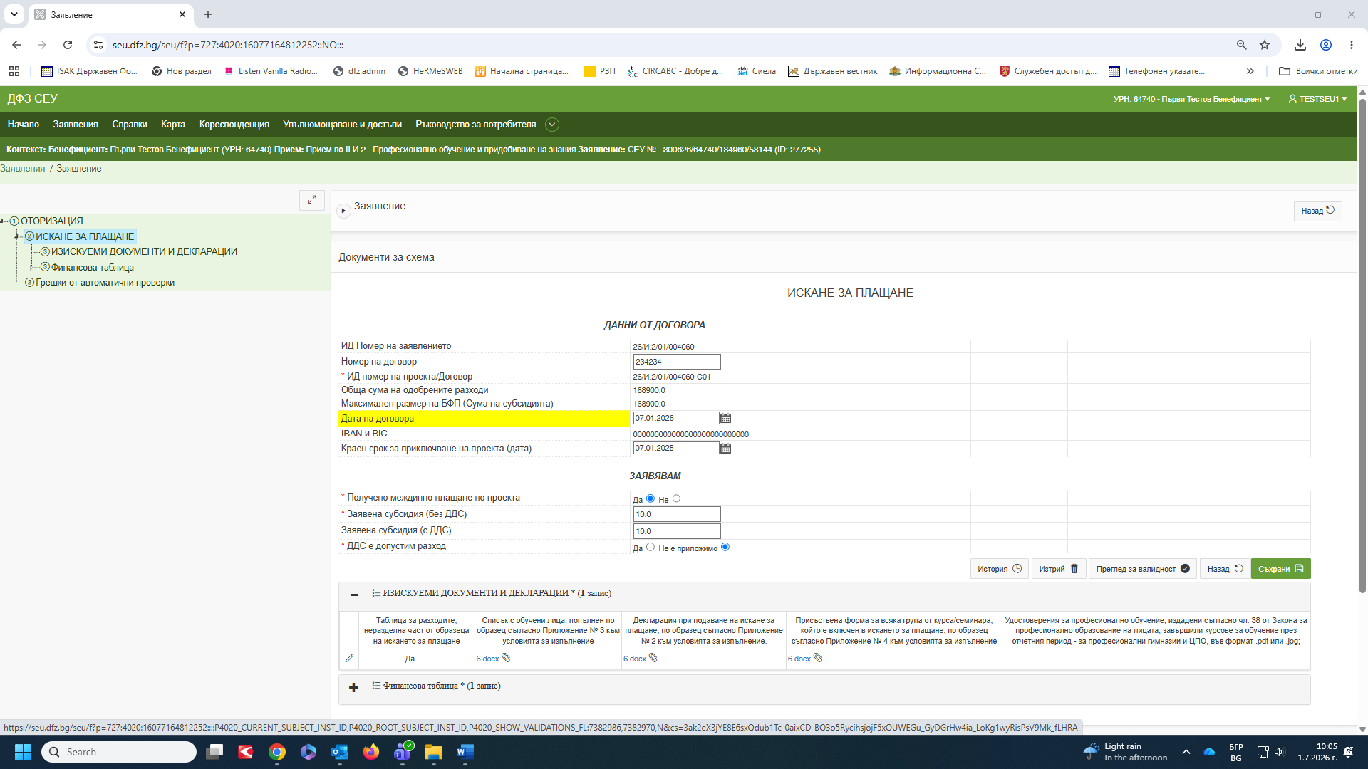

Документите се прикачват, като се натиска бутон „Приложи файл“. И в прозореца се избира „Избор на файл“, след което бутон „Качи файла“, след това бутон „Назад“.

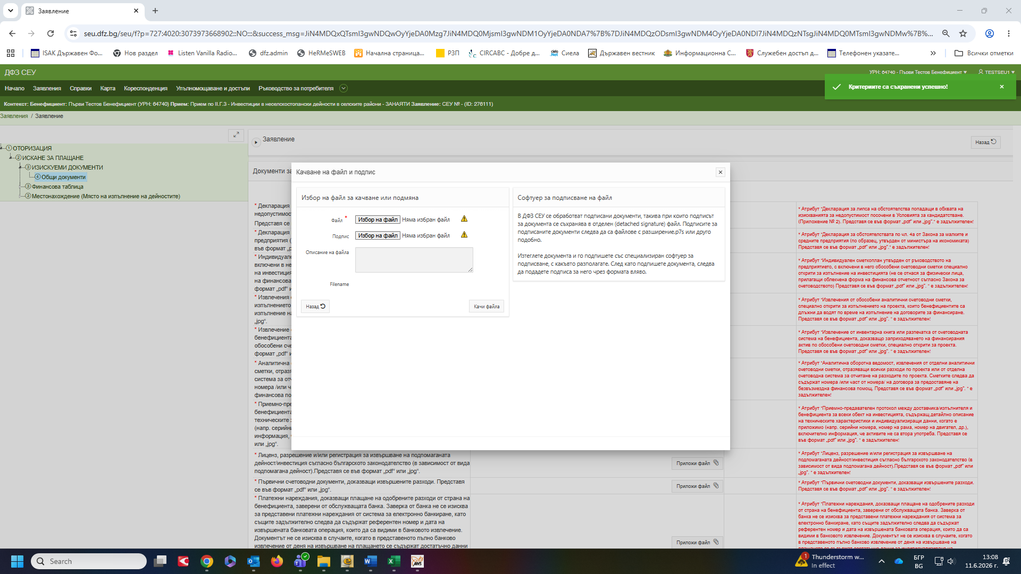

При прикачен грешен документ, същият се изтрива от бутон „Изтриване“.
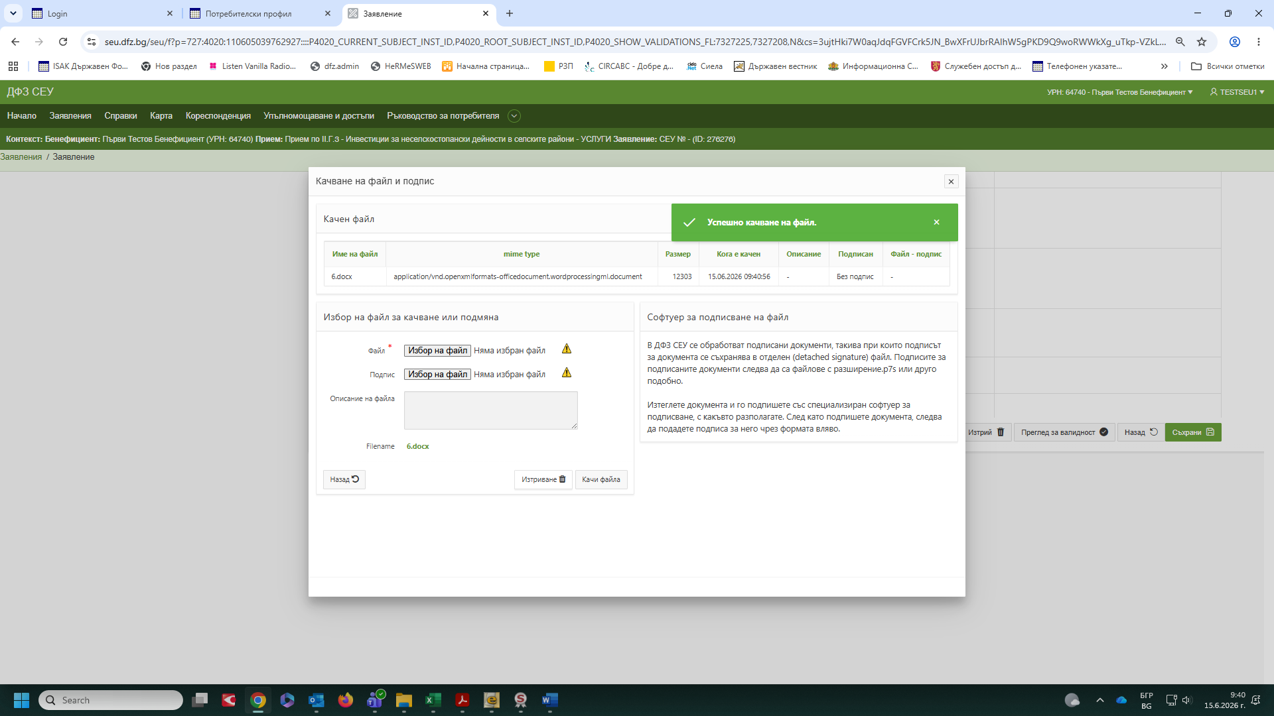

След прикачване на документите задължително се натиска бутон „Съхрани“, като в случай че дадено поле е задължително и не са попълнени данни или не е прикачен документът се появява съобщение за грешка срещу съответния документ.
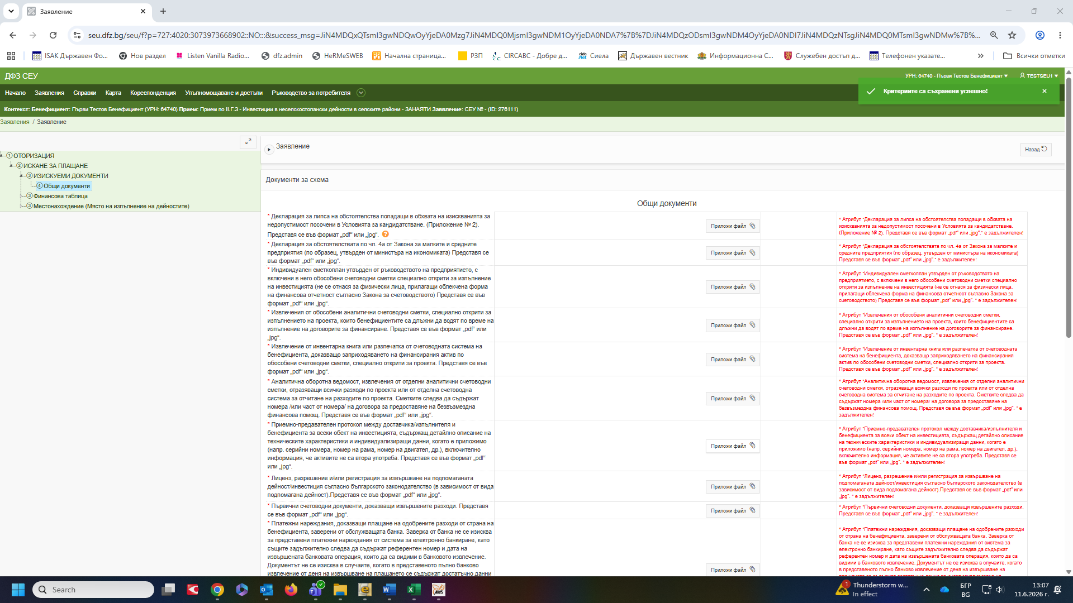

След попълване на клон „Изискуеми документи“ може да се извърши проверка чрез бутон „Преглед за валидност“.
!!! Може да се пропусне стъпката с натискането му, тъй като при финализирането на попълването на данни отново се натиска същият бутон!

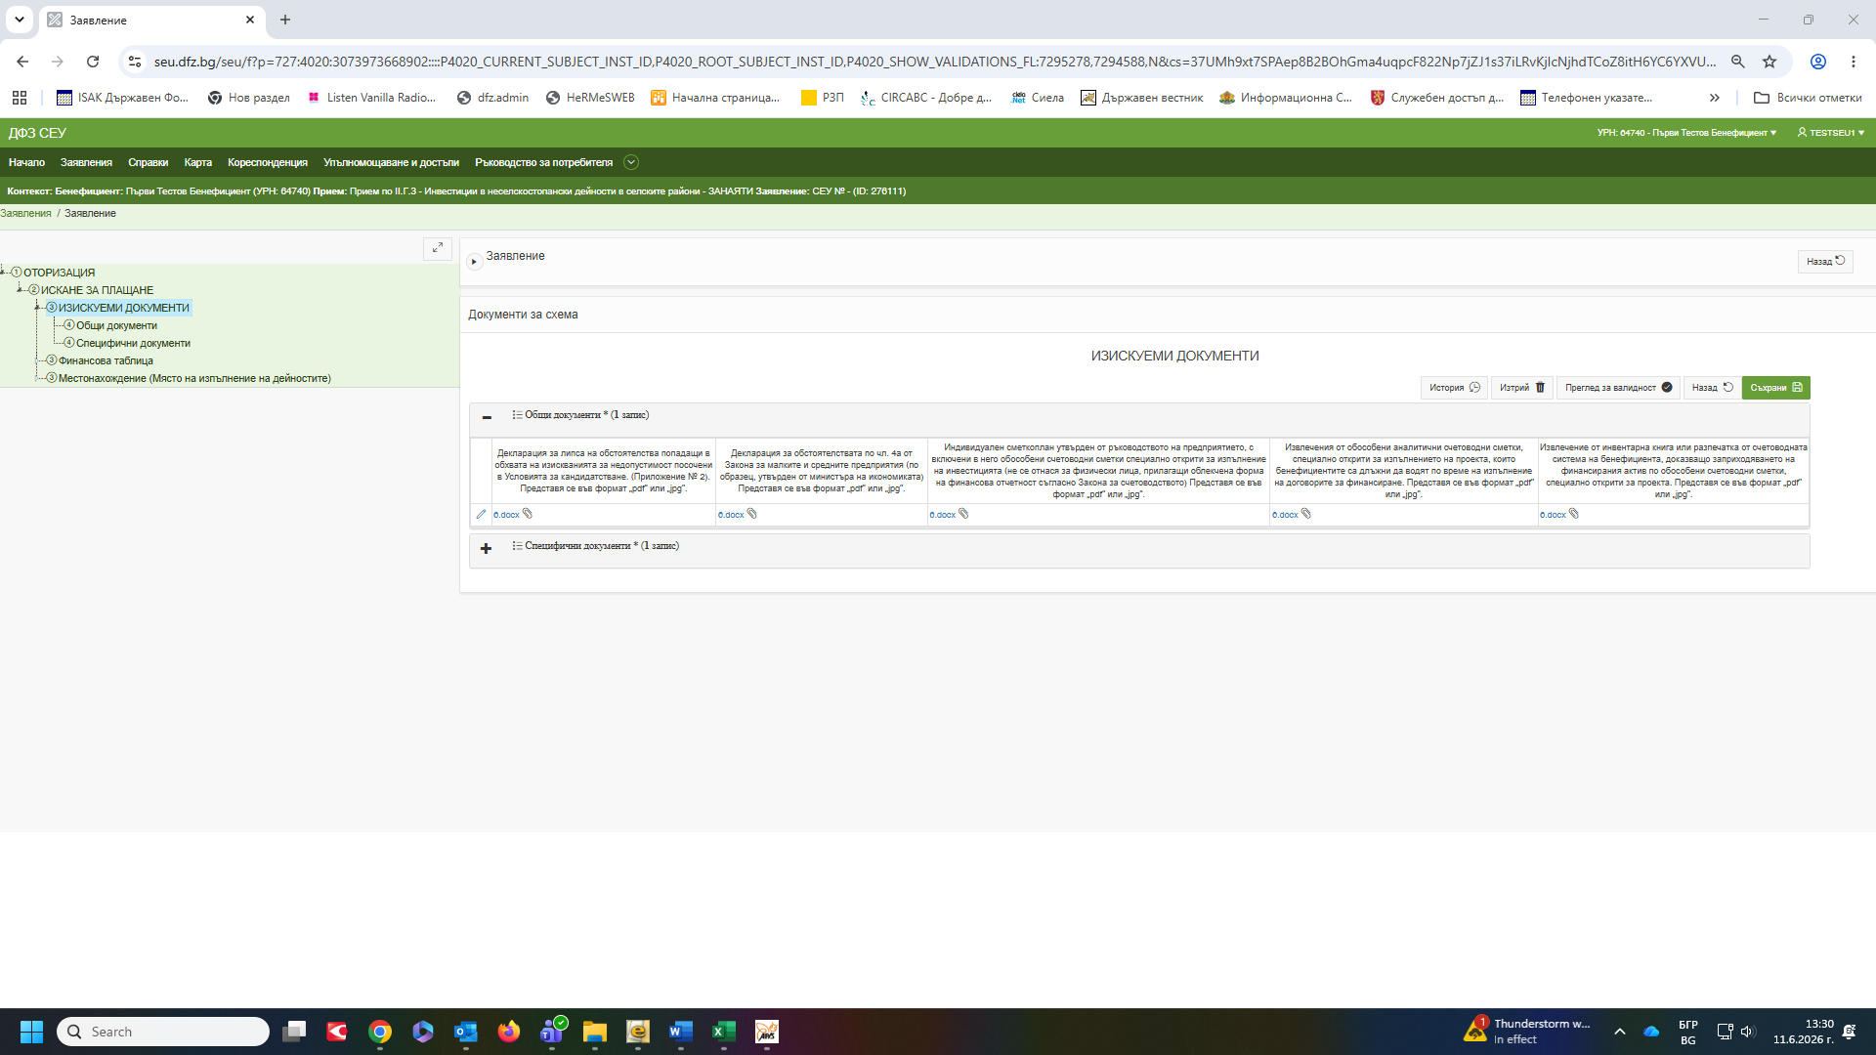

В случай на открити грешки се появява съобщение.
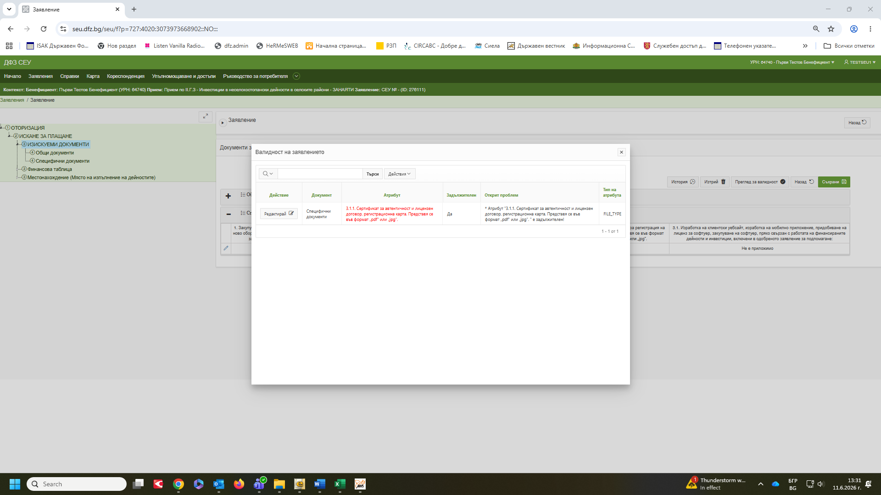

При натискане на бутон „Редактирай“ се отварят документите и се попълват липсващите данни.

Създава се „Финансова таблица“ и се попълват се таблиците.

В Таблица 1 в поле Изпълнител/Доставчик, и всички останали полета, се попълват с данните на бенефициента по интервенцията.
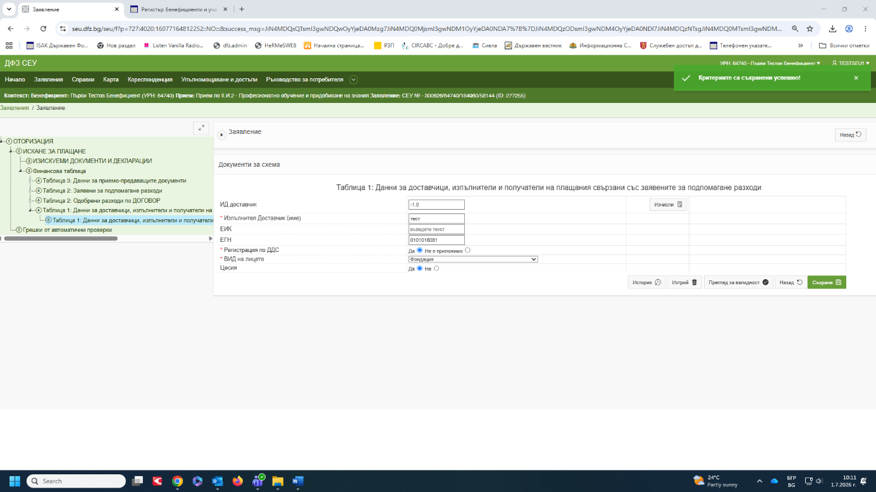

„Таблица 2. Одобрени разходи по договор“ не се попълва!!! Данните се зареждат автоматично от договора.

„Таблица 2. Заявени за подпомагане разходи“ се попълва задължително! Попълват се само разходите, които се заявяват за финансиране.

От Молива се започва въвеждане на данните за всяка дейност, като от падащото меню се избира дейността и доставчикът. От падащото меню се избира вида на разхода, който се заявява.

При повече от един разход след попълване на данните и натискане на бутон „Съхрани“ се натиска бутон „Създай“, и се попълват данните за разхода.

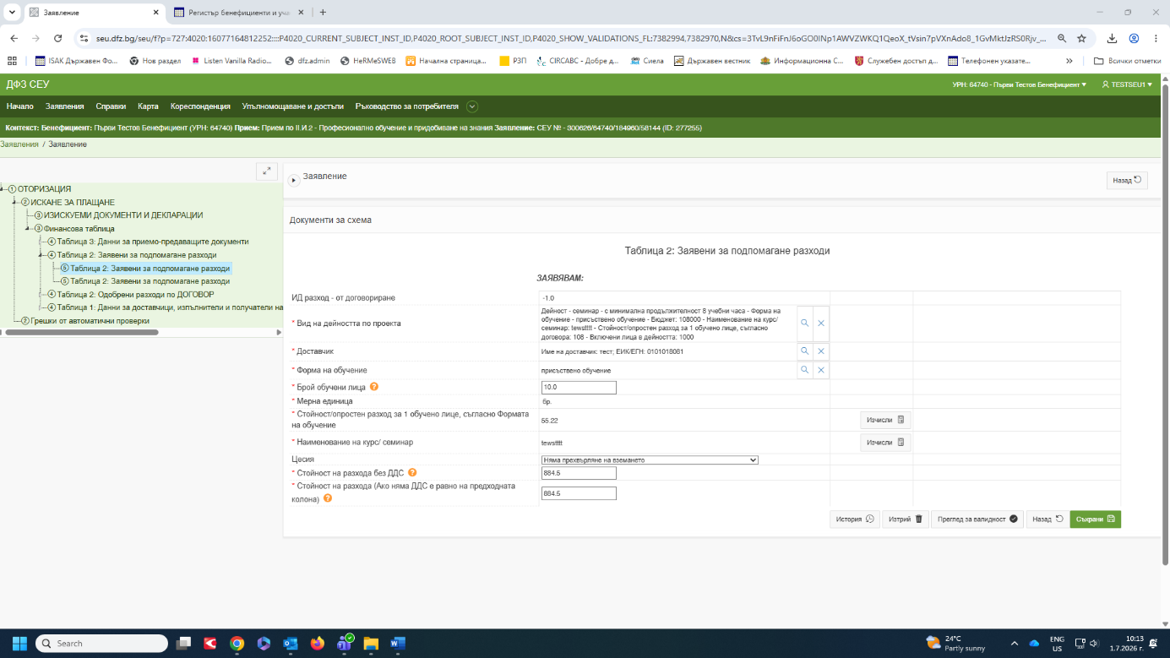

Всяка таблица може да се създаде, въвежда и коригира в Табличен изглед.

Първо се натиска бутон Създай под Таблицата и след това Табличен изглед.
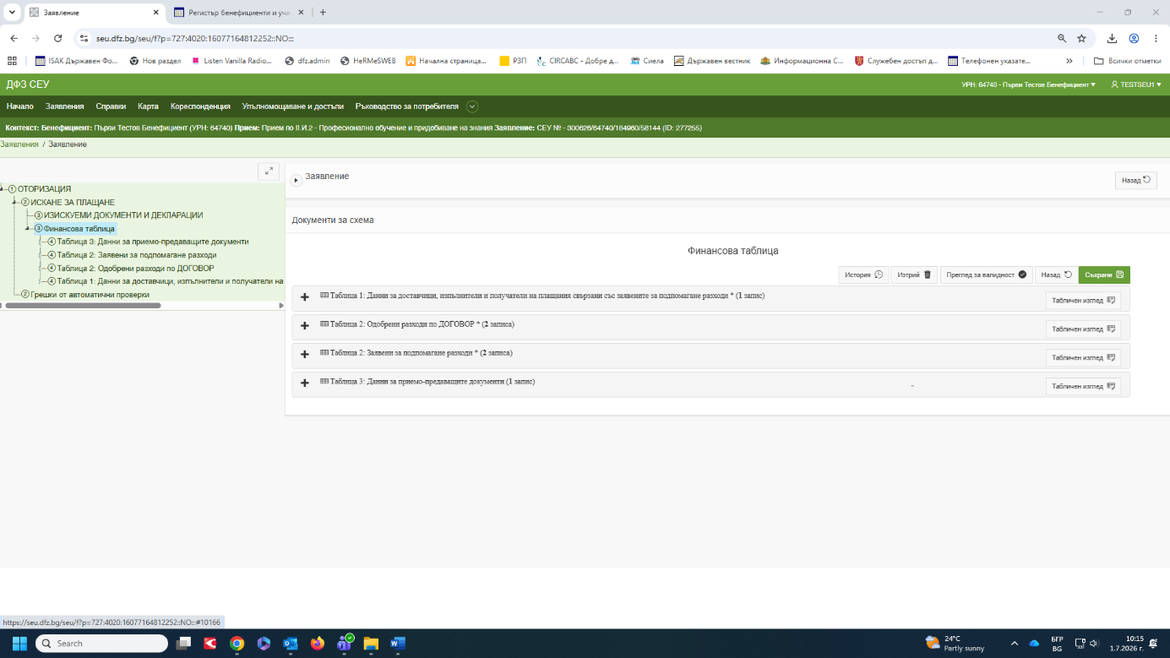

При попълването на Таблица 3 за всяка група се създава ред, в който се попълва номера на групата, начална и крайна дата на обучението е документът, който се предоставя като доказателство за извършените дейности за конкретната група.

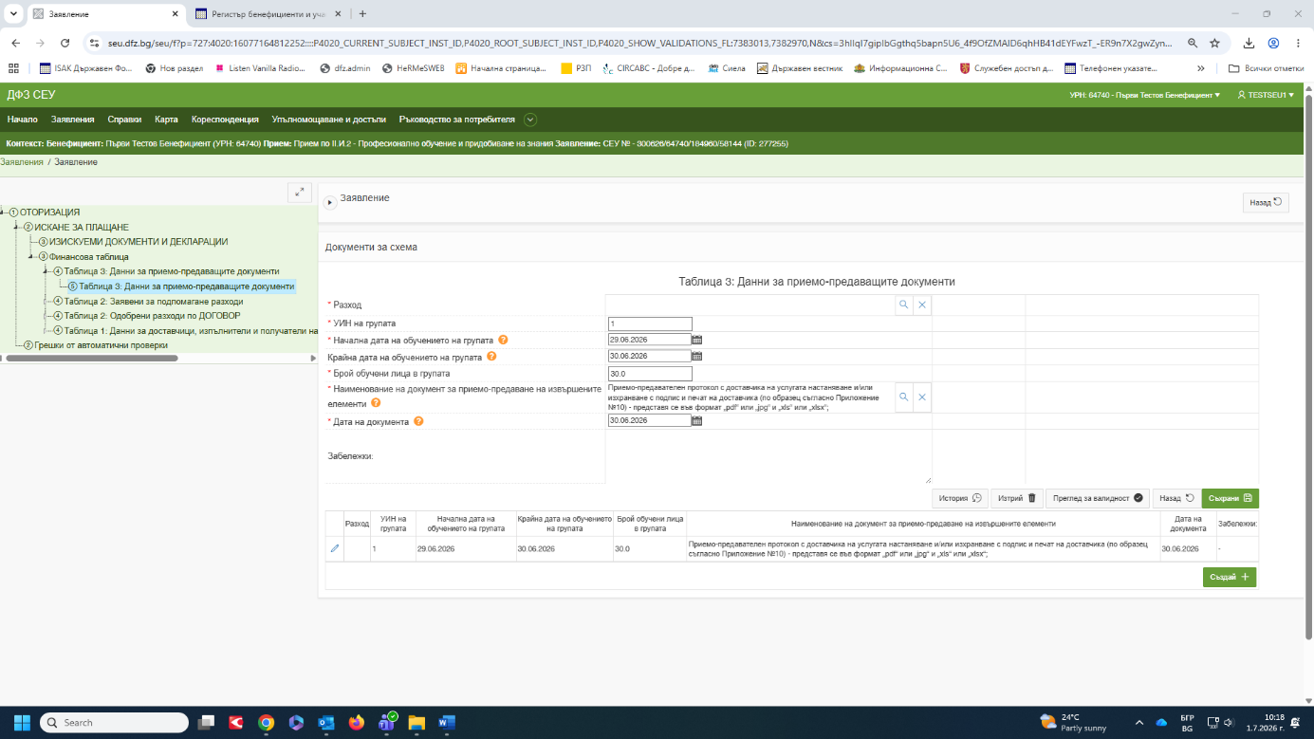

След попълване на таблиците може да се извърши преглед за валидност чрез натискане на бутон „Преглед за валидност“, след което бутон „Назад“, който е в горния десен ъгъл.

Отваря се началната страница при подаване на искане за плащане.
Натиска се бутон „Преглед за валидност“.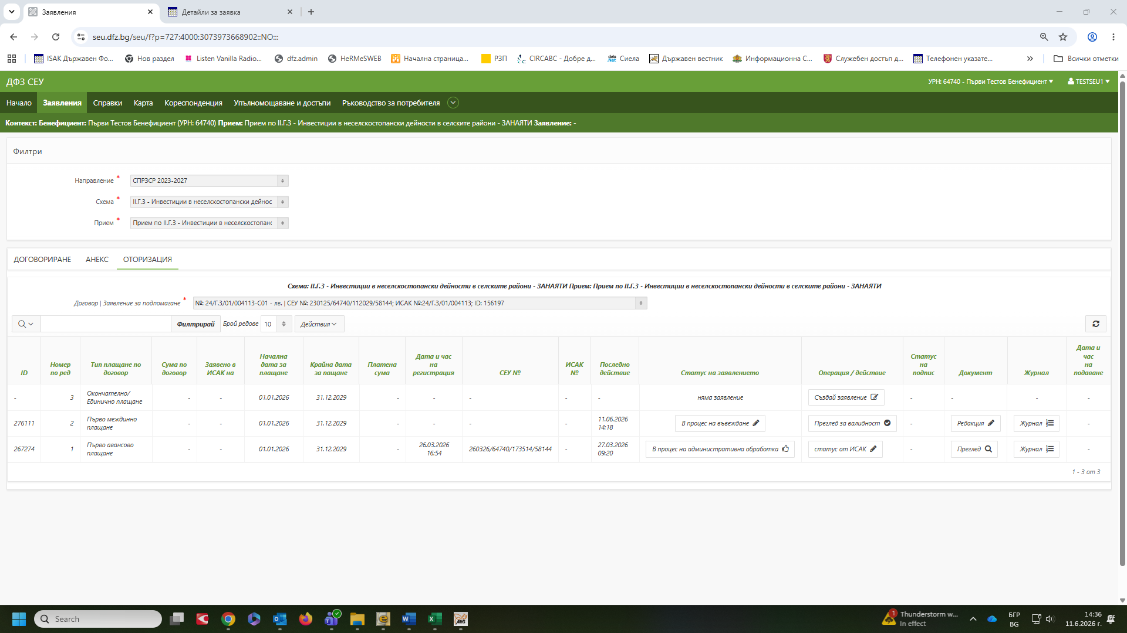

След извършване на проверките и отстраняване на грешките, ако има такива, от Статусите в заявлението от падащото меню се избира „Приключване на редакция“ и се натиска бутон „Смени статус“.
От падащото меню се избира „Стартиране на автоматични проверки“ и отново се натиска бутон „Смени статус“.

Периодично се натиска бутон Refresh.
При установени грешки, същите се отстраняват и стъпките се повтарят.
Визуализира се следния прозорец и се преминава към подписване и подаване на искането за плащане.
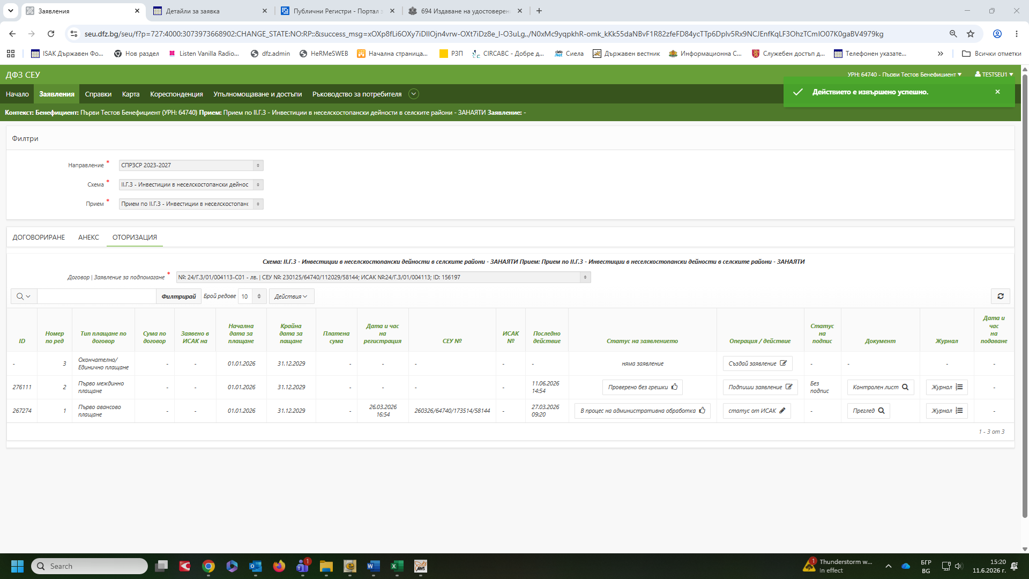

Искането за плащане се подписва с електронен подпис.
- За да се подпише искането за плащане е задължително да бъде регистриран сертификатът на КЕП в СЕУ. Подробни инструкции са достъпни на следния електронен адрес:
https://www.youtube.com/watch?v=ZxJuMWP6QVk
- Подробни инструкции за начинът на подписване на искането за плащане са достъпни на следния електронни адреси:
https://www.youtube.com/watch?v=RG68MTZEoHM

Аналогично на заявленията и исканията за авансово плащане от Статус на заявлението се избира „Изпращане за автоматично зареждане в ИСАК“ и бутон „Смени статус“.

При преминаване на искането за плащане в статус „Подадено заявление“ и „С подпис“, то това означава, че е валидно и успешно подадено чрез СЕУ.

